Преподаватель: Рашитханов И.А. Rashithanov1982@mail.ru

Урок №___

Предмет: **ОП 04 Организационная техника**

Дата проведения: 1.11; 3.11.

Группа № 1-11

**Задание №1 Работа с демонстрационной техникой.**

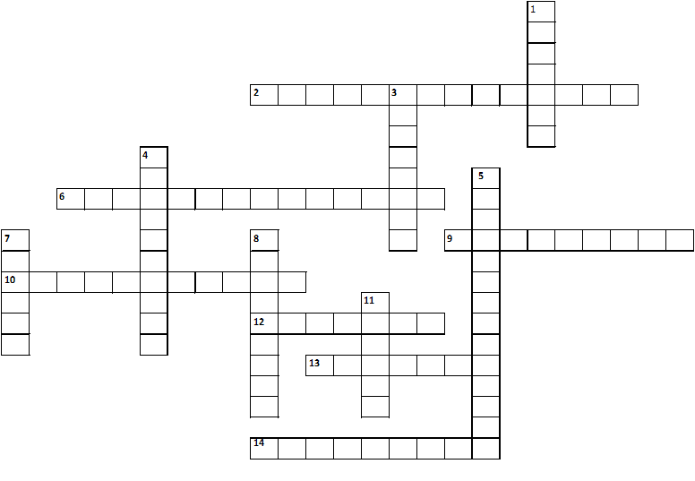

По горизонтали:

2. Машины, предназначенные для преобразования информации.

6. Техническое устройство, которое облегчает выполнение работы.

9. Как называют болты, шайбы, гайки, винты, шурупы, гвозди – по своему назначению?

10. Часть машины, которая передает движение от двигателя на рабочий орган

12. Техническое устройство, в относительно подвижных частях которого, происходят физические или химические процессы.

13. Машины, которые выполняют определенную работу, а соответственно и преобразуют окружающий нас мир.

14. Соединения, которые допускают удобную разборку без разрушения соединяемых деталей.

По вертикали:

1. Вид неразъёмного соединения.

3. Техническое устройство для передачи и преобразования движения.

4. Техническое устройство, при помощи которого выполняется работа.

5. Машины, предназначенные для преобразовании энергии.

7. Изделие, изготовленное из материала одной марки без применения сборочных операций.

8. Источник энергии в машине.

11. Техническое устройство, предназначенное для восполнения несовершенства, отсутствия или замены органов чувств человека.